國立屏東科技大學就業輔導室 通知
地址：91201屏東縣內埔鄉學府路一號
聯絡人及電話：溫淑瑛、7775（e-mail：siwen@mail.npust.edu.tw）
受文者：各學院、全校各系（所）、各班導師及班代
發文日期：中華民國104年6月3日
發文字號：（104）屏科大就輔字第1041810016號
速別：普通件
密等及解密條件或保密期限：普通
附件：

主旨：104學年度第1學期證照獎勵申請，惠請各系、所務必將此重要訊息轉知各班導師及學生，並鼓勵應屆畢業生及在校學生至技術證照系統登錄證照資料及提出證照獎勵申請，請 查照。
說明：
一、依據國立屏東科技大學學生專業證照獎勵辦法（如附件一）及獎勵標準表（如附件二）辦理。
二、證照獎勵標準表依證照類別作不同獎勵分類及不同獎勵等級，但其給獎額度乃依當年度經費狀況及申請件數而相應作證照獎勵金額之調整。
三、凡欲申請證照獎勵者須符合下列證照獎勵審核條件，方可獎勵。
（一）須先至國立屏東科技大學技術證照系統（網址http://npustpo.npust.edu.tw/licence/）登錄證照基本資料，務必要上傳證照、身分證及本人帳戶存摺影本，以上三項資料要用jpg檔上傳，否則管理者無法做審核。
（二）須符合證照獎勵辦法、獎勵標準表、身分及生效日期之規定。
身分別 | 維護前期資料103-1生效日  （是指104年3月技專尚未填報者，可利用此次機會補登，但上次已填報者不能重複填報。） | 當期資料103-2生效日 | 備註
在校生 | 103/8/1〜104/1/31 | 104/2/1〜104/7/31
當學年度畢業生 | 無 | 104/2/1〜104/10/31 | 104/2/1〜104/7/31歸為在校生；  104/8/1〜104/10/31歸為當學年度畢業生。  唯需依畢業生實際畢業學年度/學期填報，而非生效日期之坐落期間。  在校生與當學年度畢業生不得重覆填報。
新生 | 無 | 104/2/1〜104/7/31 | 1.本校新生於高三畢業並符合此調查時間點取得之專業證照，可做技專填報。  2.證照獎勵辦法第二條二、-本校新生於高中職畢業前取得專業證照，僅作嘉獎乙次，不發獎金，並由系所向學務處生輔組提出嘉獎申請，以資鼓勵。
（三）申請者需繳交資料及注意事項：
1.「證照獎勵申請表」簽名後，務必將紙本申請表送就輔室審核，隨到隨審方式辦理。
2.務必要上傳本人存摺影本，一銀或郵局存摺影本免扣手續費，若使用其他銀行存摺影本時會扣手續費。
3.登錄帳戶資料時，郵局不需選擇地區分行名稱，其餘銀行皆需選擇地區分行名稱，如中國信託商業銀行新店分行（8220314）、第一商業銀行屏東分行（0077419）。
4.輸入「帳號」時，不要有空白-、/等符號出現，如郵局-局號7碼、帳號7碼共14碼，無須寫立帳郵局，正確填寫方式為12345671234567，不要寫成1234567-1234567。
（四）證照獎勵申請日期：應屆畢業生及在校生即日起至104年10月6日前將「紙本證照獎勵申請表」送就業輔導室審核。
四、應屆畢業生申請案件將與104學年度第1學期在校生之證照獎勵申請案件一併提案獎助學金委員會審核。
五、若於證照系統發現無此證照名稱時，請務必於104年10月1日前將「申請新增證照」申請表（如附件三）寄至siwen@mail.npust.edu.tw信箱，本室將協助向「校務基本資料庫維運小組」申請新增證照種類送審作業，等取得證照代碼時才能登錄證照資料，惠請系所務必將此重要訊息轉達學生知悉。
六、英語及日語證照依教務處之「國立屏東科技大學參與外語能力檢定獎勵辦法」辦理，不在此辦法獎勵。
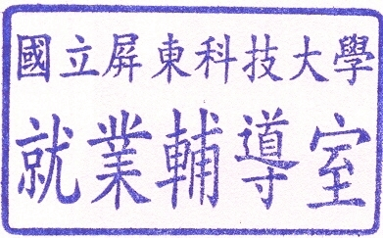
七、檢附證照獎勵申請流程、學生申請證照獎勵流程圖（如附件四、附件五）供參閱。

正本：各學院、各系、所
副本：就業輔導室
附件一：

國立屏東科技大學學生專業證照獎勵辦法
97年1月21日96學年度第1學期就業輔導委員會會議通過
97年6月26日第120次行政會議會議通過
98年1月15日97學年度第1學期就業輔導委員會會議通過
98年2月19日第128次行政會議會議通過
100年6月22日99學年度第2學期就業輔導委員會會議通過
100年8月25日第156次行政會議會議通過
102年3月7日第173次行政會議會議通過
103年1月13日102學年度第1學期就業輔導委員會會議通過
103年3月13日第183次行政會議會議通過
103年6月23日102學年度第2學期就業輔導委員會會議通過
103年7月3日第186次行政會議會議通過

- 為提升本校學生專業技能及素養，鼓勵學生取得專業證照，以提升學生畢業後就業能力，特訂定國立屏東科技大學學生專業證照獎勵辦法（以下簡稱本辦法）。
- 本辦法之獎勵對象：
一、本校學生於就學期間(含應屆畢業生)取得專業證照且符合本辦法奬勵標準者，由本校核撥奬勵金，以資鼓勵。
二、本校新生於高中職畢業前取得專業證照，僅做嘉獎乙次，不發獎金，並由系所向學務處生輔組提出嘉獎申請，以資鼓勵。
- 本辦法之證照類別區分如下：
一、公職考試：取得國家公務人員考試之資格者。
二、政府機關：取得政府機關舉辦或政府機關委託辦理機構所核發之證照。
三、國際證照：取得國內、大陸地區(含港澳)或國外機構所核發之國際證照。
四、外語之語文證照：取得政府機關或政府機關委託辦理機構所核發外語之語文證照。但英語及日語之證照奬勵則依國立屏東科技大學學生參與外語能力檢定奬勵辦法給予奬勵，不在此限。
五、非外語之語文證照：取得政府機關或政府機關委託辦理機構所核發非外語之語文證照。
六、其他證照：取得國內或國外機構所核發之非前一至五款所列 之證照。
第四條 本辦法之奬勵標準如下：
一、公職考試奬勵標準：高考、甲級及等同高考、甲級(含)以上奬勵金最高5,000元；普考、乙級及等同普考、乙級(含)以上奬勵金最高3,000元；初等考、丙級及等同初等考、丙級或不分級者奬勵金最高2,000元。
二、政府機關奬勵標準：
1.取得中央各院及其各部之政府機關高考、甲級、高級及等同高考、甲級、高級(含)以上奬勵金最高3,000元；普考、乙級、中級等同普考、乙級、中級(含)以上奬勵金最高1,000元；丙級、初級及等同丙級、初級或不分級者奬勵金最高300元。
2.取得中央各會、署、局及各縣市政府之政府機關甲級、高級及等同甲級、高級(含)以上奬勵金最高1,000元；乙級、中級及等同乙級、中級(含)以上奬勵金最高500元；丙級、初級及等同丙級、初級或不分級者奬勵金最高300元。
三、取得國際證照(含國內、大陸地區(含港澳)及國外)奬勵金最高1,000元。
四、取得外語之語文證照奬勵金最高300元。
五、取得非外語之語文證照奬勵金最高300元。
六、取得其他證照奬勵金最高300元。
第五條 本校學生取得之專業證照，得依本辦法之規定申請奬勵，同一證照申請皆以一次為限。另依本校其他獎勵辦法已授奬勵者，亦不得重複申請獎勵。
第六條 本辦法所需經費由學務處獎助學金支應，獎勵金標準得視當年度預算經費情形調整之。
第七條 本辦法之申請時間及申請流程：
一、申請時間：依就業輔導室公告之。
二、申請流程：
1.申請人應於規定申請時間內先至本校技術證照系統登錄證照資料及上傳證照、身分證及匯款帳戶存摺等資料後，下載申請表，並將申請表送至就業輔導室提出申請。
2.申請表業經就業輔導室審核及彙整後，依學校行政程序辦理奬勵金核發作業。
第八條 本辦法經行政會議通過後施行，修正時亦同。
附件二 國立屏東科技大學學生專業證照獎勵辦法獎勵標準表 1030623製
證照類別 | 奬勵分類 | 證照等級 | 獎勵金額 | 備註
公職考試 | 取得國家公務人員考試之資格者 | 高考、甲級及等同高考、甲級(含)以上 | 最高5,000元
公職考試 | 取得國家公務人員考試之資格者 | 普考、乙級及等同普考、乙級(今)以上 | 最高3,000元
公職考試 | 取得國家公務人員考試之資格者 | 初等考、丙級及等同初等考、丙級或不分級 | 最高2,000元
政府機關 | 取得中央各院及其各部之政府機關（考選部、勞動部、教育部、經濟部、內政部等） | 高考、甲級、高級及等同高考、甲級、高級(含)以上 | 最高3,000元
政府機關 | 取得中央各院及其各部之政府機關（考選部、勞動部、教育部、經濟部、內政部等） | 普考、乙級、中級及等同普考、乙級、中級(含)以上 | 最高1,000元
政府機關 | 取得中央各院及其各部之政府機關（考選部、勞動部、教育部、經濟部、內政部等） | 丙級、初級及等同丙級、初級或不分級 | 最高300元
政府機關 | 取得中央各會、署、局及各縣市政府之政府機關 | 甲級、高級及等同甲級、高級(含)以上 | 最高1,000元
政府機關 | 取得中央各會、署、局及各縣市政府之政府機關 | 乙級、中級及等同乙級、中級(含)以上 | 最高500元
政府機關 | 取得中央各會、署、局及各縣市政府之政府機關 | 丙級、初級及等同丙級、初級或不分級 | 最高300元
國際證照 | 國內、國外及大陸地區（含港澳） |  | 最高1,000元
語文證照-外語 | 除英語及日語以外之外語證照 |  | 最高300元 | 英語及日語依國立屏東科技大學參與外語能力檢定獎勵辦法給予奬勵。
語文證照-非外語 | 客語、華語、原住民、閩南語等非外語證照 |  | 最高300元
其他證照 | 國內、國外 |  | 最高300元
說明：國立屏東科技大學學生專業證照獎勵辦法第六條 本辦法所需經費由學務處獎助學金支應，獎勵金標準得視當年度預算經費情形調整之。

附件三 104學年度第1學期
申請新增證照申請表
申請人姓名：
系所或班級：
連絡電話：
連絡信箱：

提出「申請新增證照」需提供基本資料如下：
項目 | 請填寫及勾選資料 | 備註
*證照名稱 |  | *要提供證照影本(JPG)檔案
*證照級/分數
地區 | ○國內  ○國外  ○大陸地區（含港澳）
證照類別 | ○公職考試  ○語文證照  ○國際證照  ○政府機關  ○其他
*發照單位名稱
發照單位網址
可補充更詳細相關資料 |  | 可提供相關檔案資料
說明：
提出「申請新增證照種類」時間：系所或學生若於證照系統發現無此證照名稱時，請務必於104年10月1日前將「申請新增證照」申請表（如附件一檔案）寄至siwen@mail.npust.edu.tw信箱，本室將協助向「校務基本資料庫維運小組」申請新增證照種類送審作業，等取得證照代碼時才能登錄證照資料，惠請系所務必將此重要訊息轉達學生知悉。

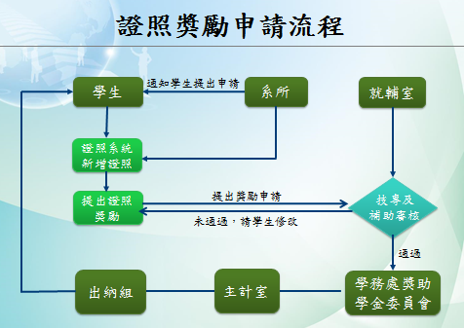
附件四
附件五
學生申請證照獎勵流程圖

- 身分證影本(外籍生附居留證)
- 本人存摺影本
- 證照電子檔
以上三項資料要用jpg檔上傳
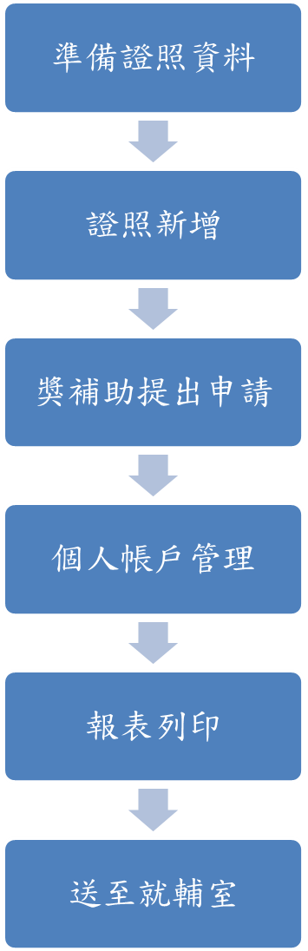
證照系統提出送審
上網(http://npustpo.npust.edu.tw/licence/)
- 證照系統有證照項目
- 登錄相關證照資料(※請檢核證照名稱、證照級別/分數、生效日、發照單位是否與證照影本資料一致)
要符合證照獎勵辦法、獎勵標準表、身份及生效日期規定。
填入學號、個人手機、銀行名稱、分行名稱及帳戶號碼(一銀或郵局免扣手續費；其他銀行會扣手續費)
列印證照獎勵申請表，申請表簽名後送就輔室審核。
審核檢附資料是否符合規定，並依證照獎勵辦法規定辦理。
無資料
登錄證照基本資料
及上傳證照影本
備註：學生證照獎勵申請表下載列印簽名後直接送就業輔導室審核，就業輔導室彙整清冊，期末時提案學務處獎助學金委員會開會討論，決議通過後簽核校長做後續證照獎勵金核發作業。

